

**Báo cáo NET102**

**Dotnet C# 2**

**LAB 6**

Mã số sinh viên : PS28709

Họ tên sinh viên : Quan Bích Vân

Lớp : IT18322

Giảng viên hướng dẫn : Trần Thế Bảy

MỤC LỤC

Contents

Tạo Bảng menu Switch case và UI 3

Phần Program.cs 3

Phần Standard.cs: 3

Phần Student.cs: 4

ConText: 4

Bài 1: Cho nguồn dữ liệu như sau: 6

1.a/ Tìm số chẵn đầu tiên trong intList 6

1.b/ Tìm phần tử cuối cùng trong intList có giá trị > 200 7

1.c/ Tìm phần tử đầu tiên trong strList có giá trị bắt đầu bằng ký tự “T” 7

1.d/ Tính tổng các trị tại vị trí index lẻ trong intList 8

Bài 2: Cho nguồn dữ liệu như sau: 9

2. a/ Sử dụng Join Query viết chương trình để được kết quả xuất ra màn hình như sau 10

2. b/ Sử dụng GroupJoin viết chương trình để được kết quả xuất ra màn hình như sau 12

Bài 3: Cho nguồn dữ liệu như sau: 13

2. a/ Sử dụng Union cho nguồn dữ liệu để xuất ra màn hình: 012345678910 14

2.b/ Sử dụng Intersect cho nguồn dữ liệu để xuất ra màn hình: 56 15

2.c/ Sử dụng Concat cho nguồn dữ liệu để xuất ra màn hình: 01234565678910 16

2.d/ Sử dụng Except cho nguồn dữ liệu để xuất ra màn hình: 01234 17

# Tạo Bảng menu Switch case và UI

## Phần Program.cs

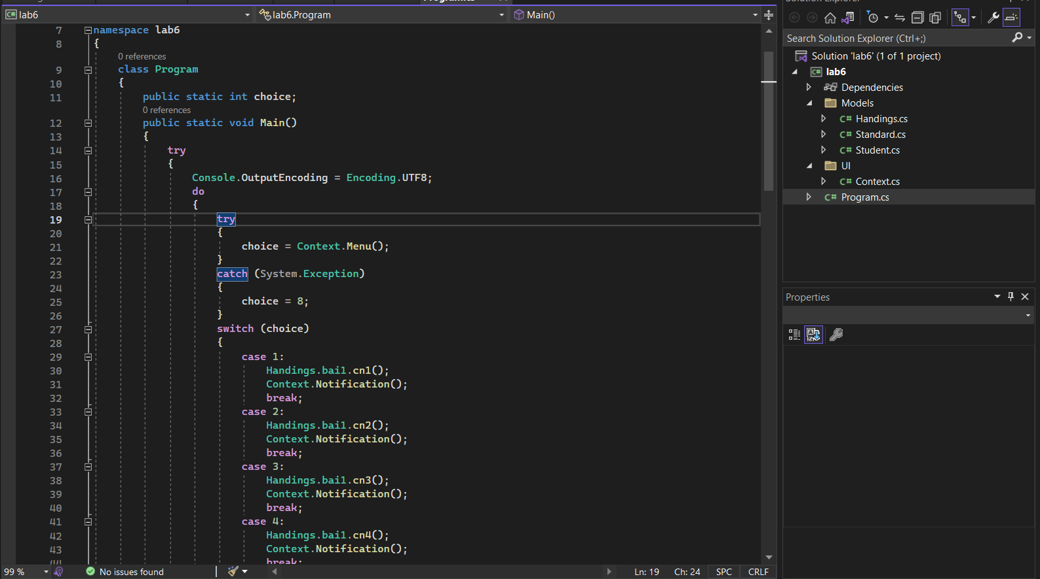 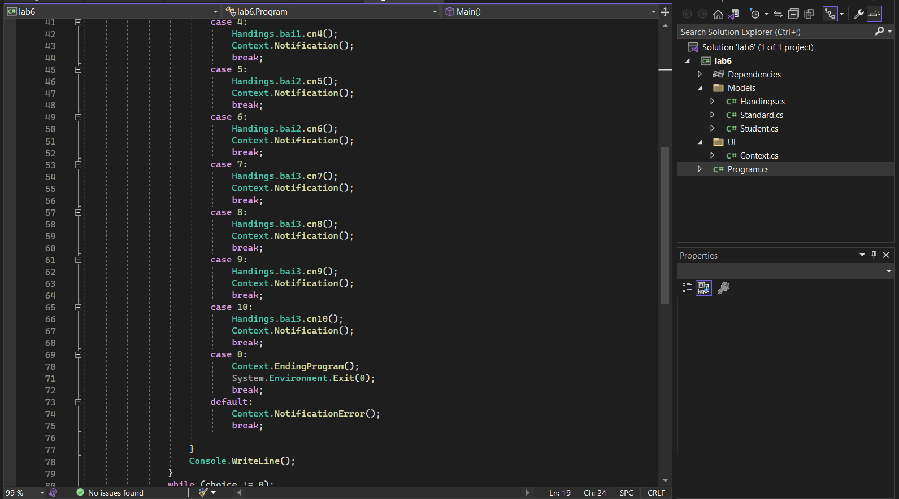

# Phần Standard.cs:

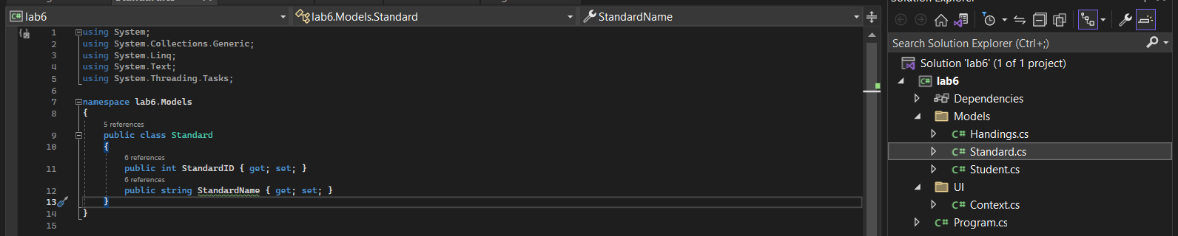

# Phần Student.cs:

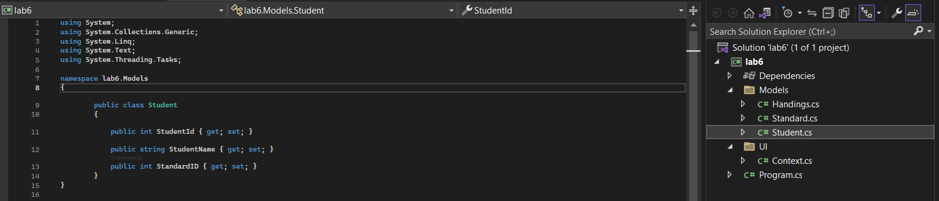

# ConText:

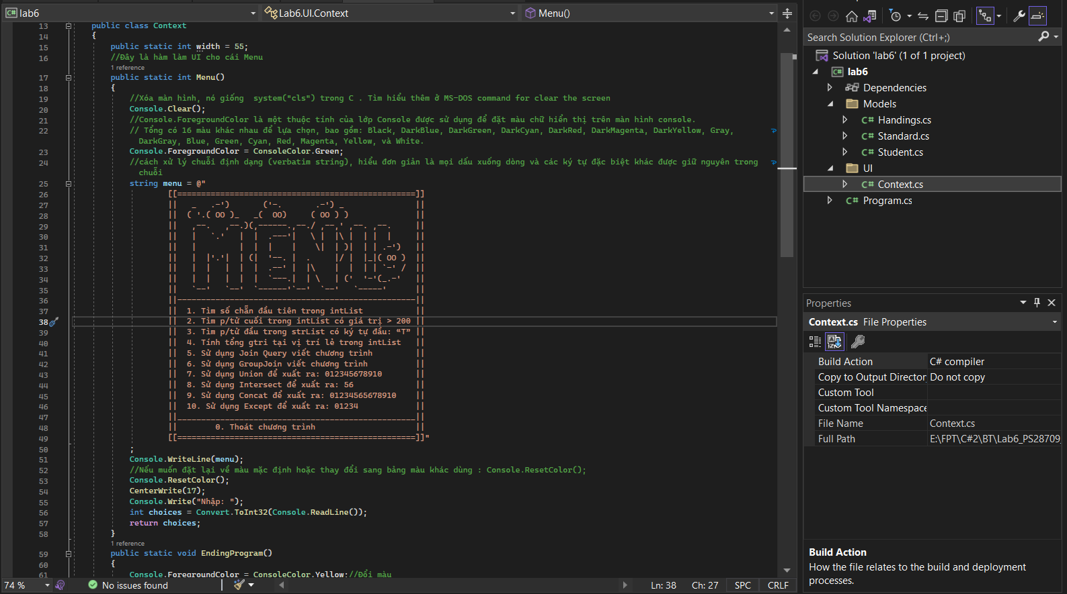 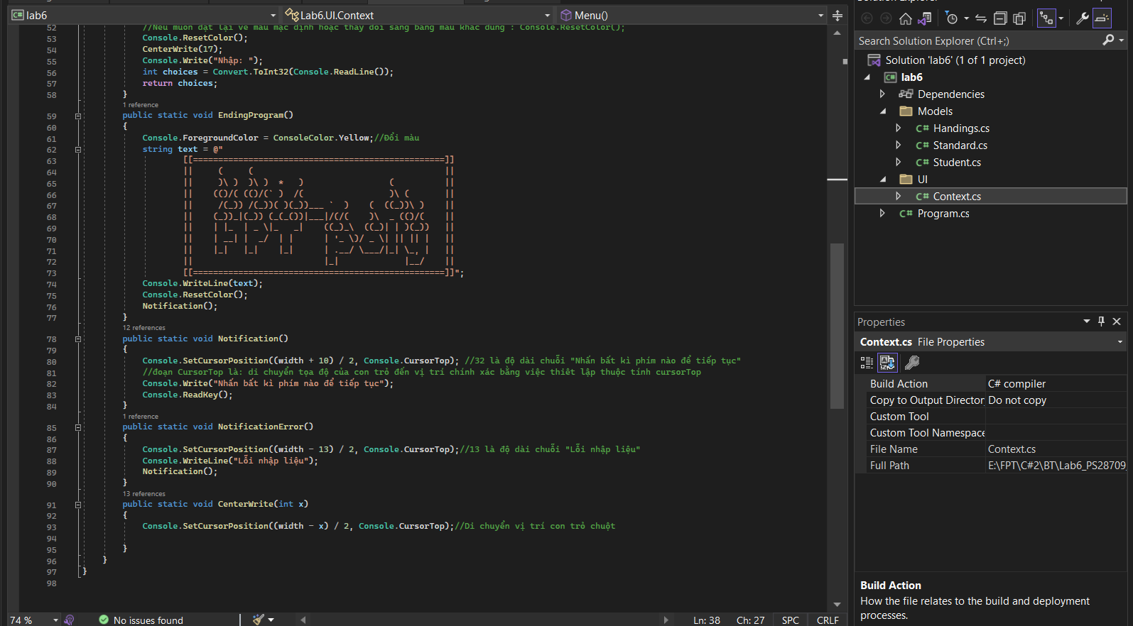

**Run code:**

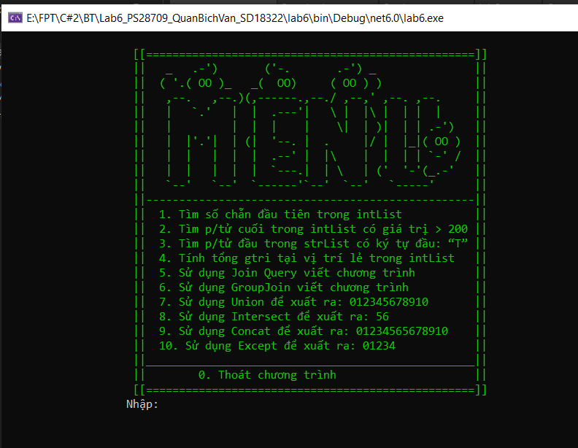

# Bài 1: Cho nguồn dữ liệu như sau:

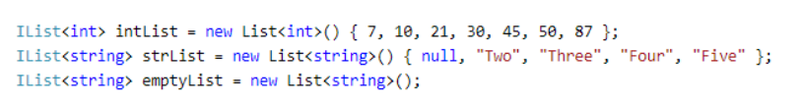

## 1.a/ Tìm số chẵn đầu tiên trong intList

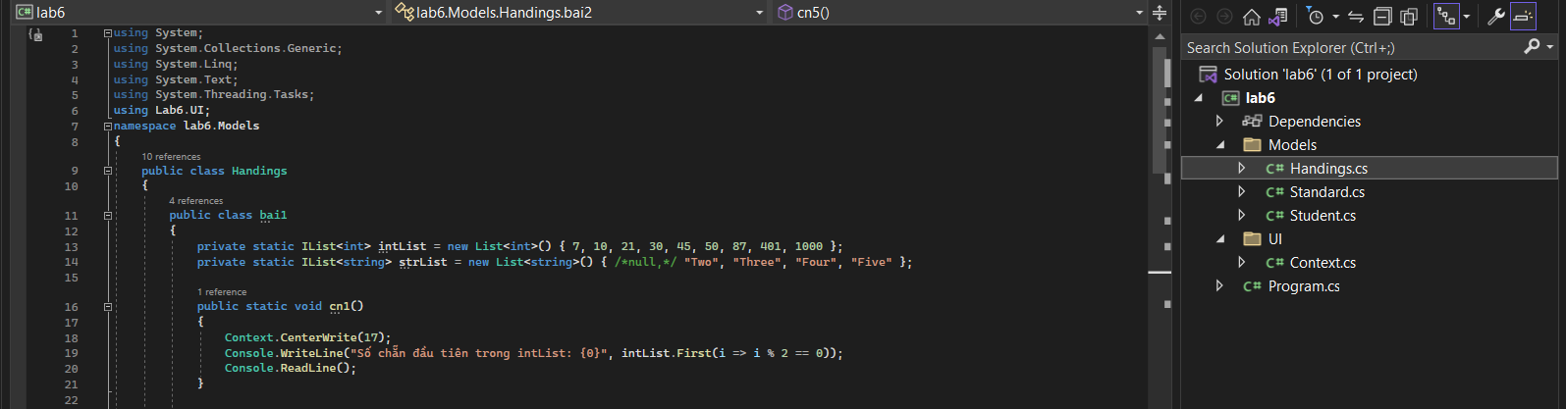

**Run code:**

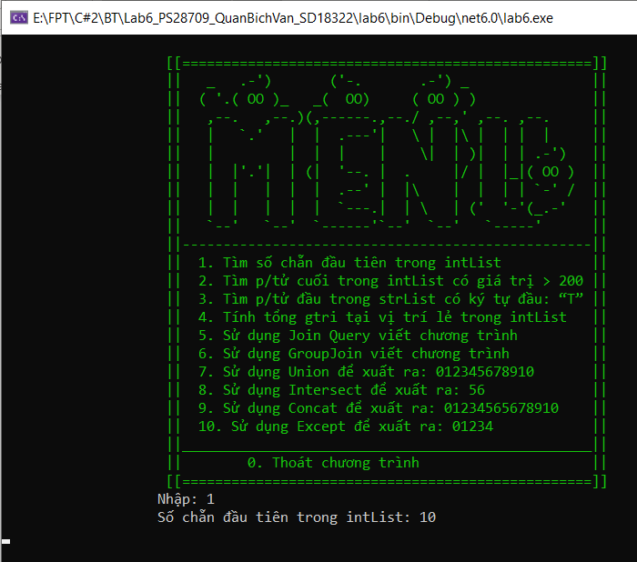

## 1.b/ Tìm phần tử cuối cùng trong intList có giá trị > 200

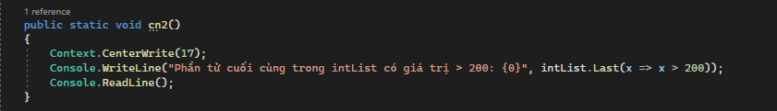

**Run code:**

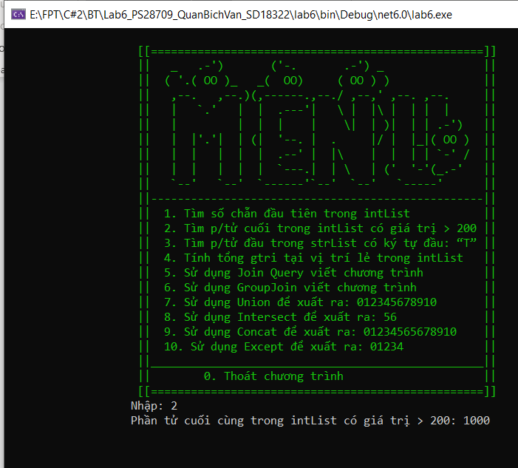

## 1.c/ Tìm phần tử đầu tiên trong strList có giá trị bắt đầu bằng ký tự “T”

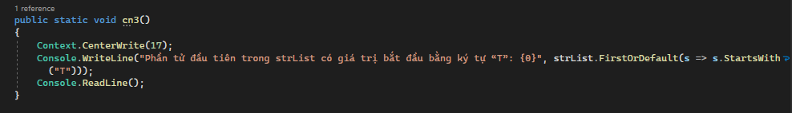

**Run code:**

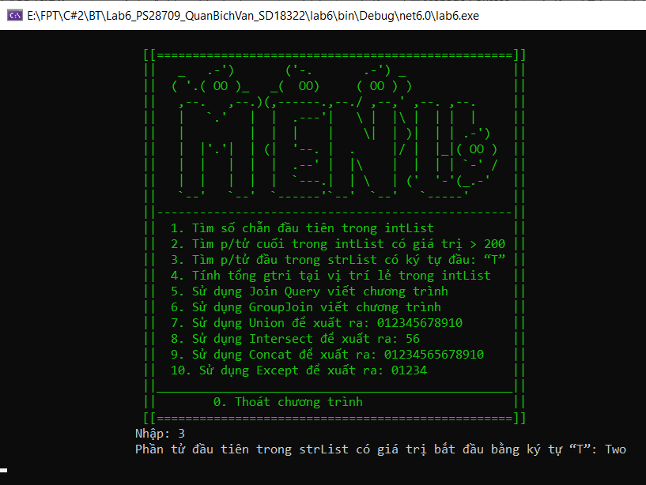

## 1.d/ Tính tổng các trị tại vị trí index lẻ trong intList

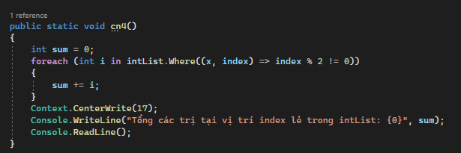

**Run code:**

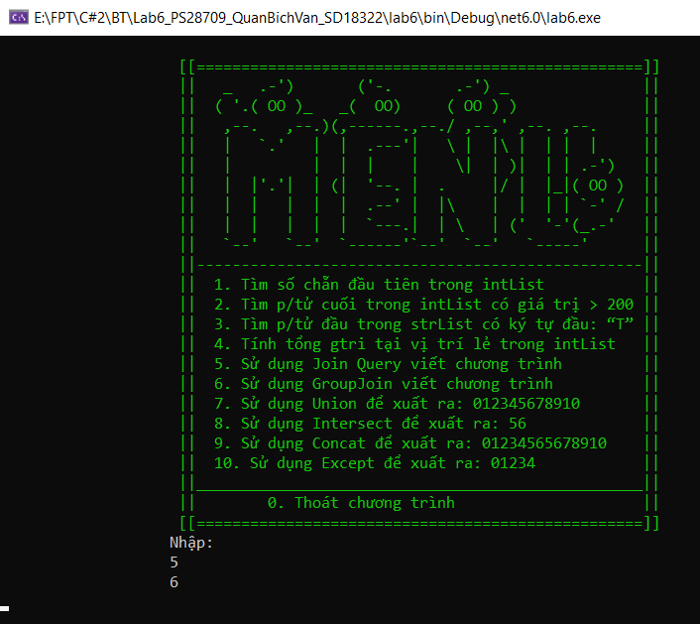

# Bài 2: Cho nguồn dữ liệu như sau:

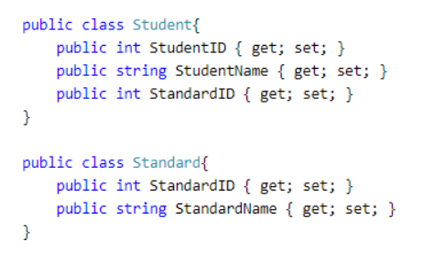

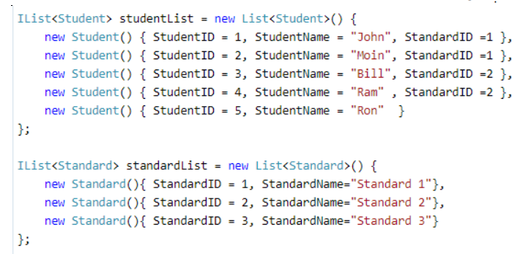

## 2. a/ Sử dụng Join Query viết chương trình để được kết quả xuất ra màn hình như sau

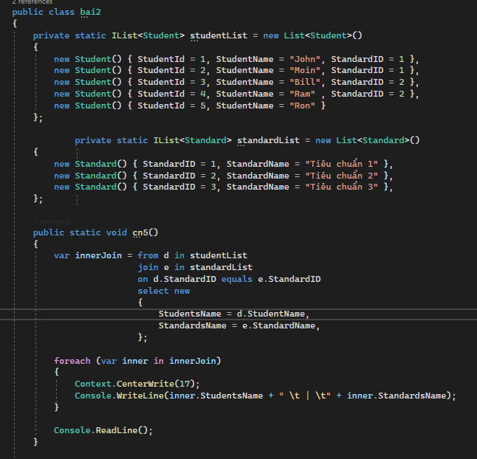

**Run code:**

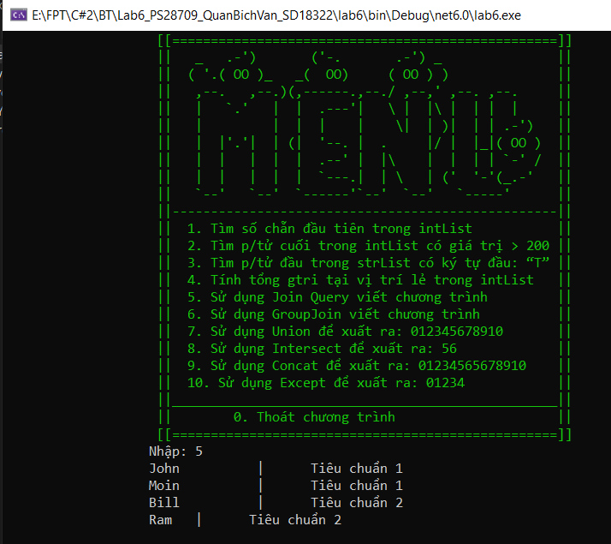

## 2. b/ Sử dụng GroupJoin viết chương trình để được kết quả xuất ra màn hình như sau

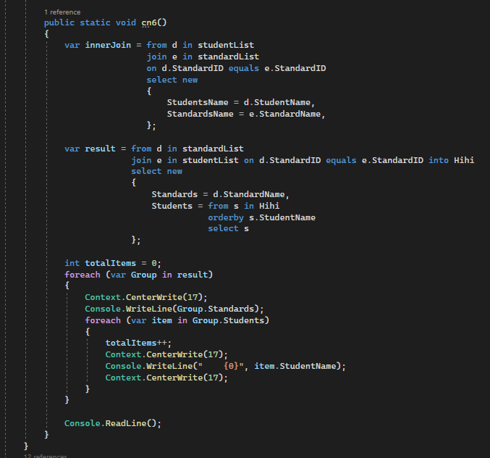

**Run code:**

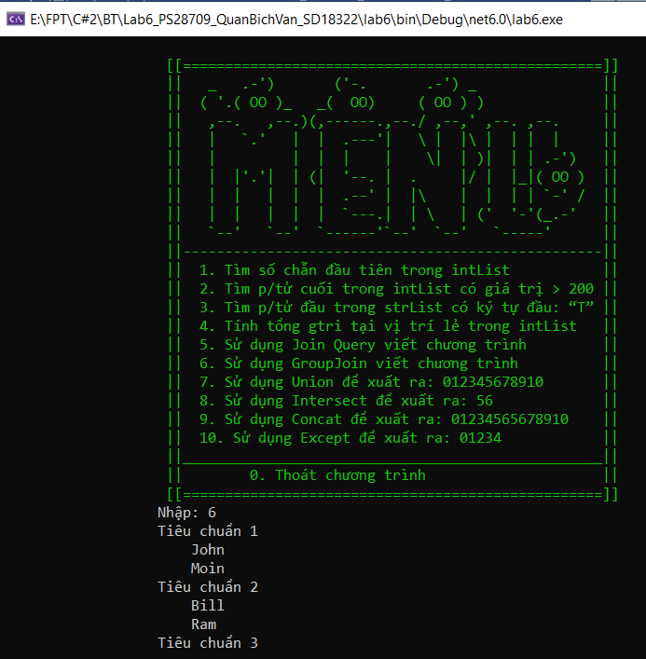

# Bài 3: Cho nguồn dữ liệu như sau:

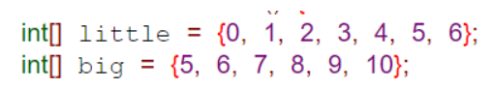

## 2. a/ Sử dụng Union cho nguồn dữ liệu để xuất ra màn hình: 012345678910

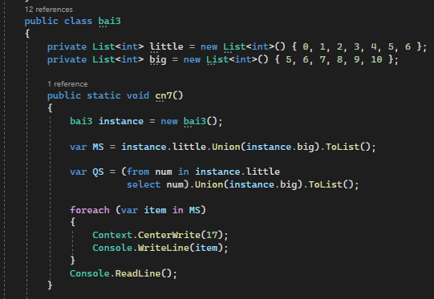

**Run code:**

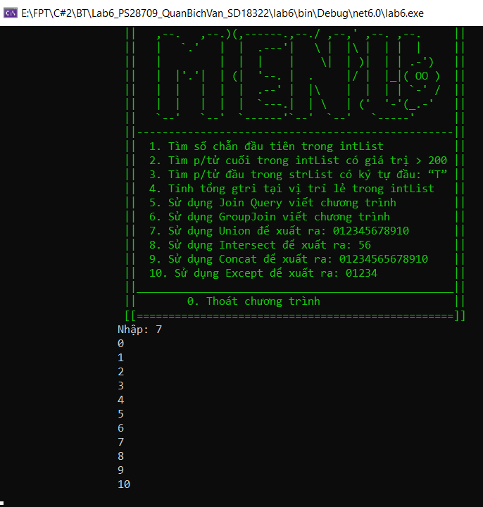

## 2.b/ Sử dụng Intersect cho nguồn dữ liệu để xuất ra màn hình: 56

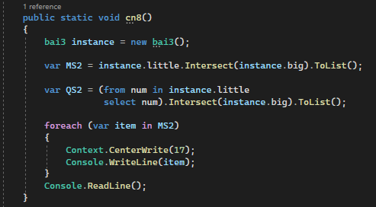

**Run code:**

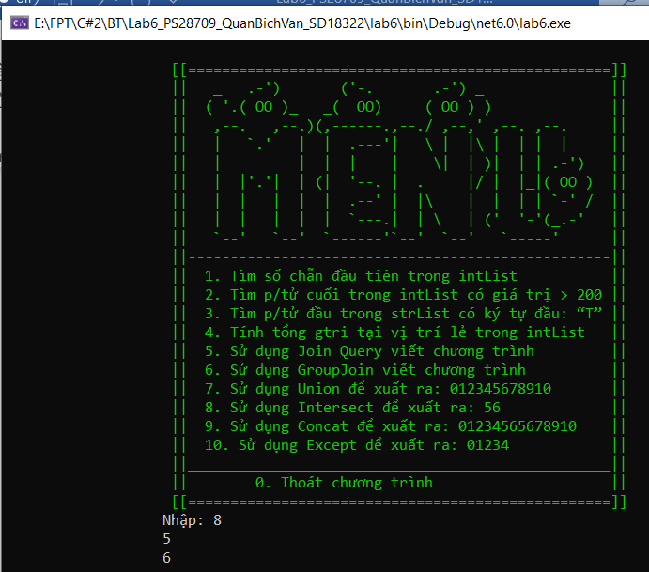

## 2.c/ Sử dụng Concat cho nguồn dữ liệu để xuất ra màn hình: 01234565678910

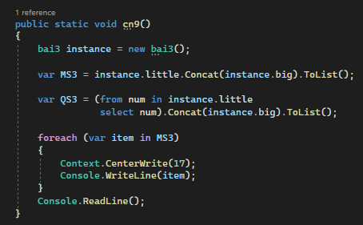

**Run code:**

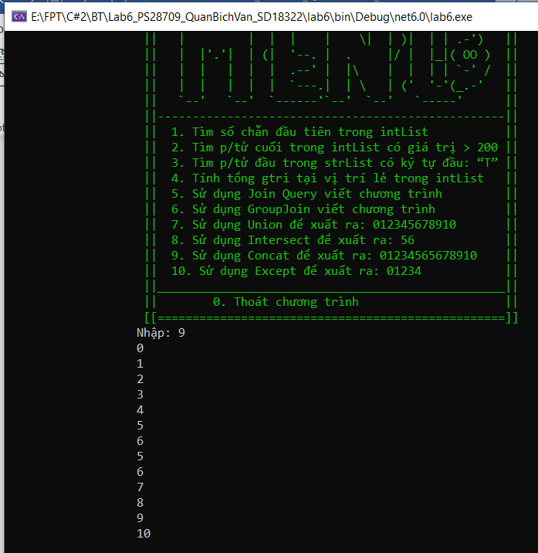

## 2.d/ Sử dụng Except cho nguồn dữ liệu để xuất ra màn hình: 01234

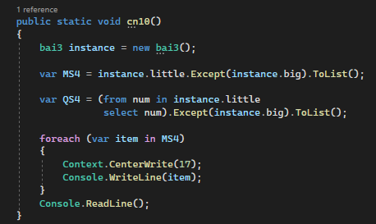

**Run code:**

